INDICAÇÃO Nº 990/2017

Indica ao Poder Executivo Municipal retirada de lixo e entulho de Área de Preservação Ambiental, localizada entre a Avenida Alfredo Contatto e Rua Polônia, Jd. Europa.

Excelentíssimo Senhor Prefeito Municipal,

Nos termos do Art. 108 do Regimento Interno desta Casa de Leis, dirijo-me a Vossa Excelência para solicitar, em caráter de urgência, a limpeza, retirada de lixo e entulho de Área de Preservação Ambiental, localizada entre a Avenida Alfredo Contatto e Rua Polônia, Jd. Europa. Solicito ainda que a área seja cercada e construída calçamento em todo seu entorno.

Justificativa:

Uma importante área de preservação ambiental de nosso município está sendo usada como “lixão” e bota fora, onde estão acumulados muito entulho, lixo e animais mortos. Ressalto que há uma nascente naquela área e, está sendo contaminada pelo lixo ali depositado, contando ainda que o mau cheiro e mosquitos invadem as casas da vizinhança, levando risco de contaminação aos munícipes da vizinhança.
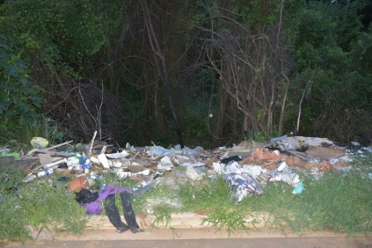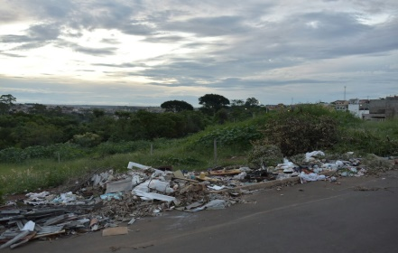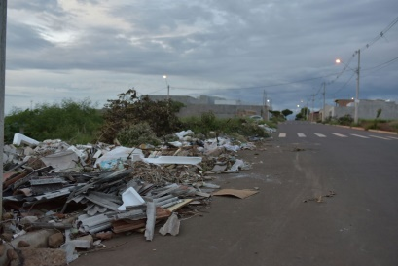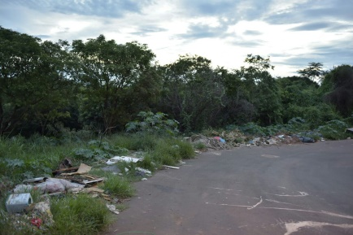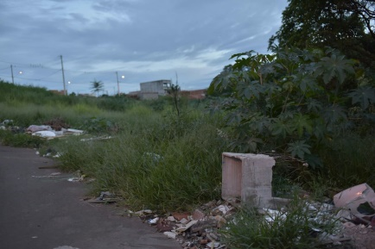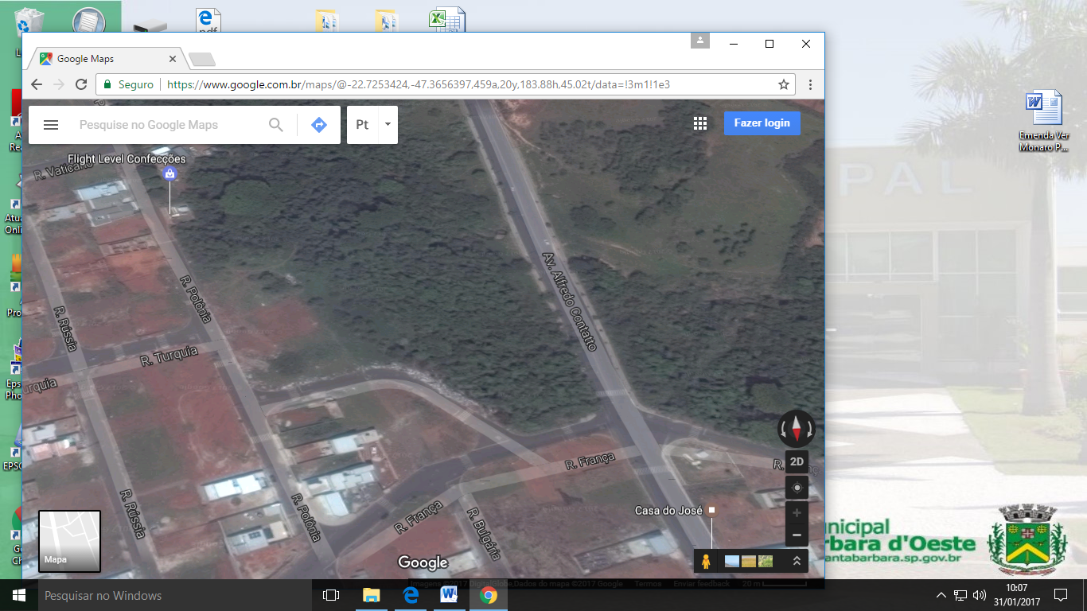

Plenário “Dr. Tancredo Neves”, em 30 de janeiro de 2017.

Paulo Cesar Monaro
Paulo Monaro
-Vereador Líder Solidariedade-

